Методическая неделя для работников дошкольных образовательных организаций, реализующих основную общеобразовательную программу дошкольного образования по теме: «Патриотическое воспитание дошкольников в условиях реализации ФГОС ДО»
Слайды к презентации «Мастер-класс «Я сегодня очень рад, ведь иду я в зоопарк» виртуальная экскурсия в Самарский зоопарк с детьми младшего дошкольного возраста»
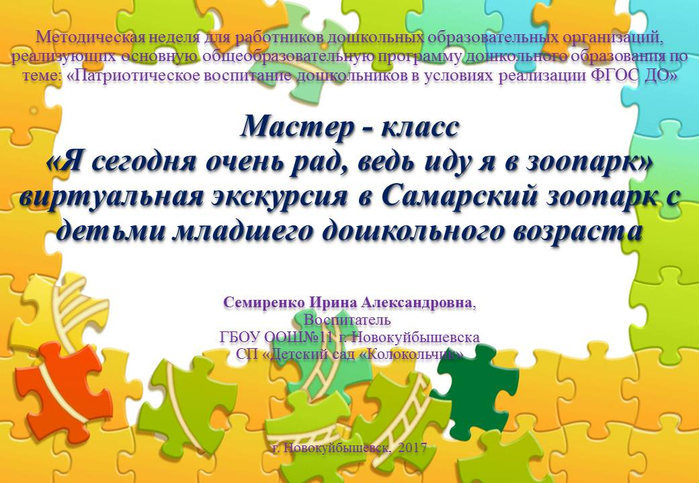  1 слайд | 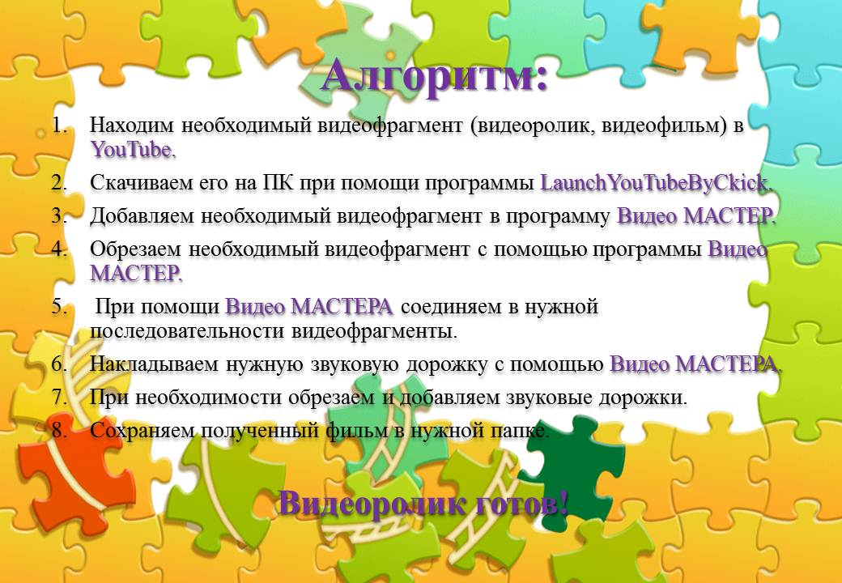  2 слайд
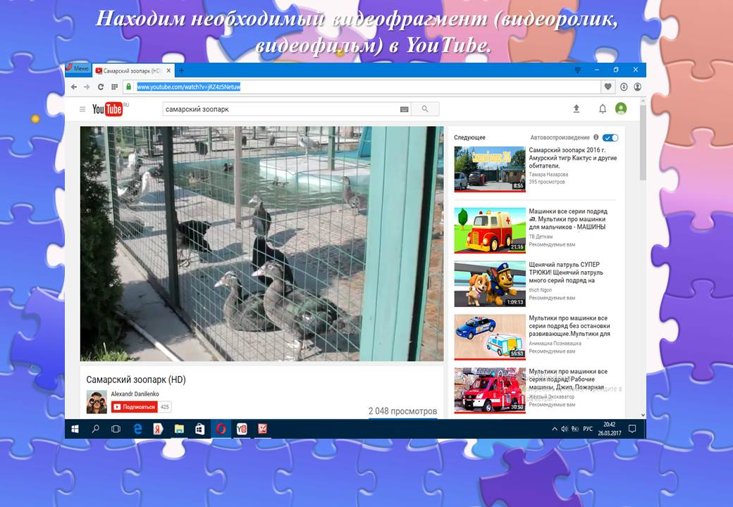  3 слайд | 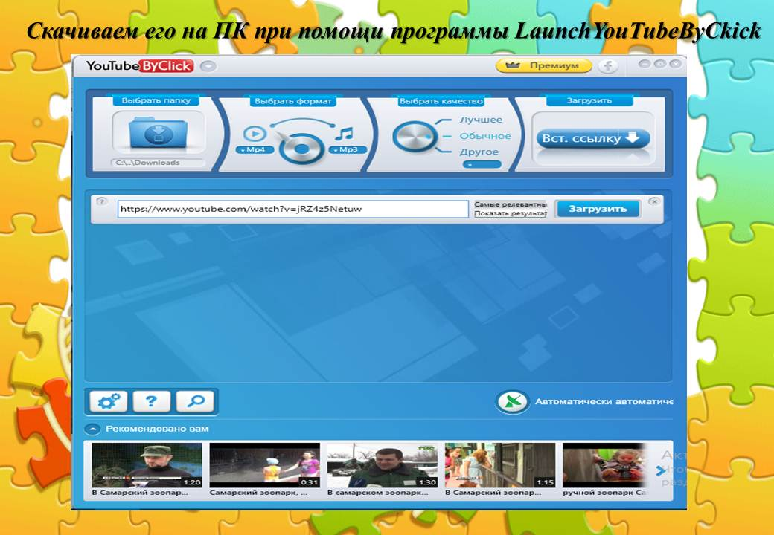  4 слайд
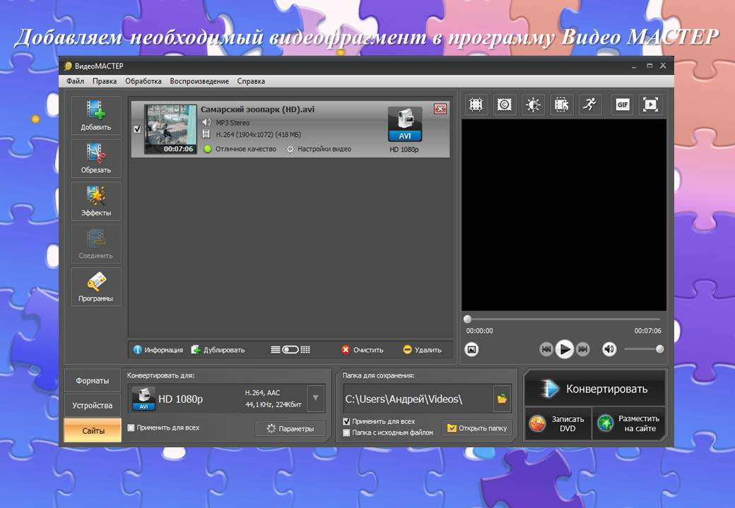  5 слайд | 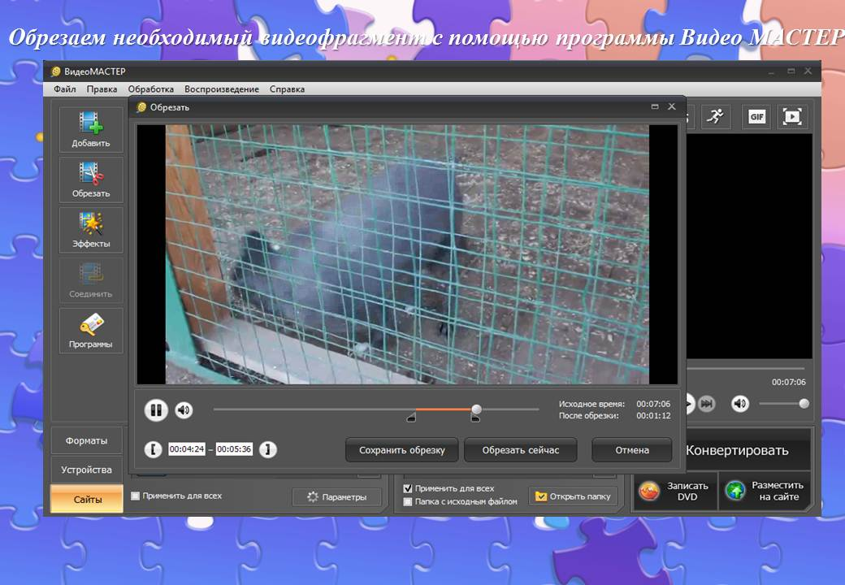  6 слайд
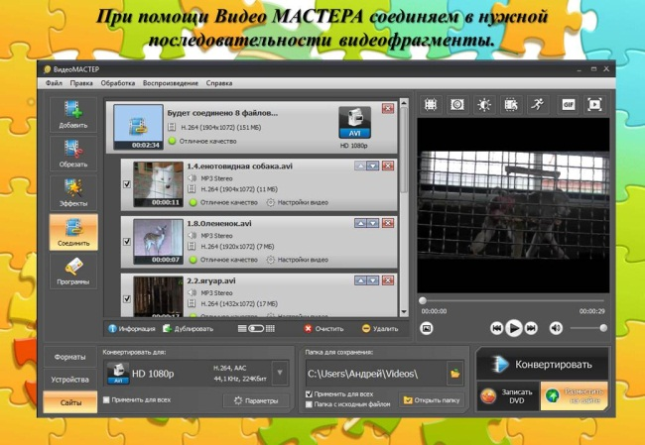  7 слайд | 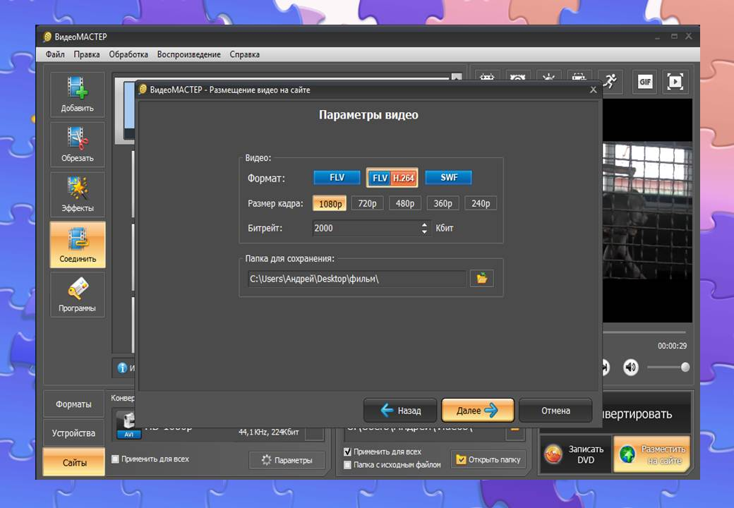  8 слайд
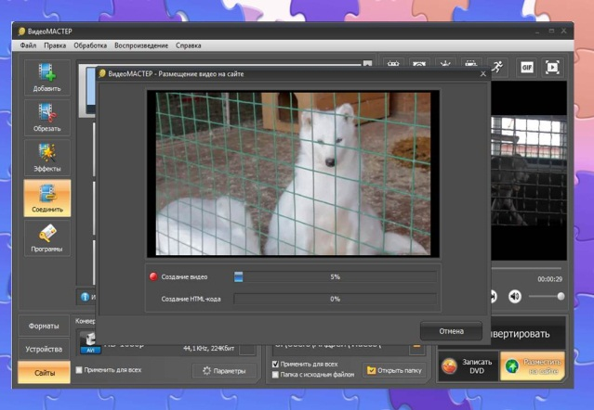  9 слайд | 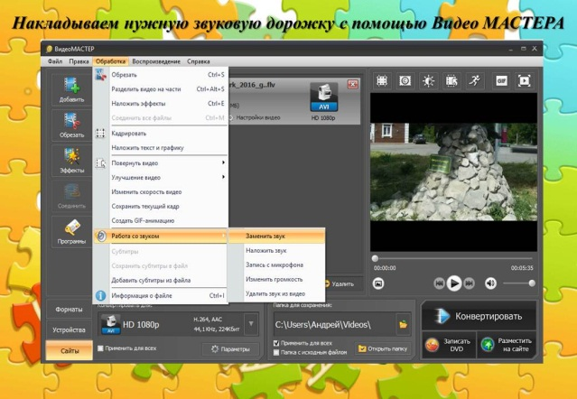  10 слайд
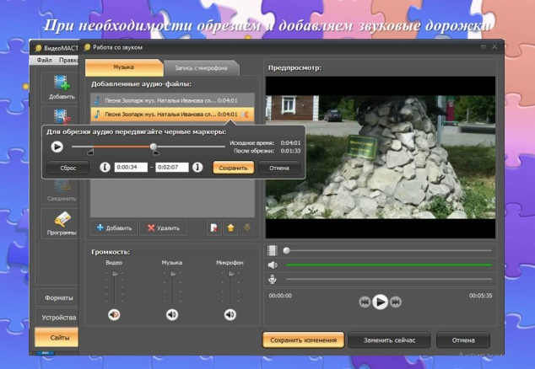  11 слайд | 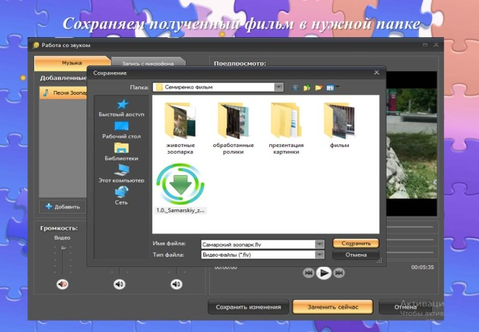  12 слайд
13 слайд

